Script Postman:

* Accounts:
  + Đọc dữ liệu: <http://localhost:8080/rest/accounts>

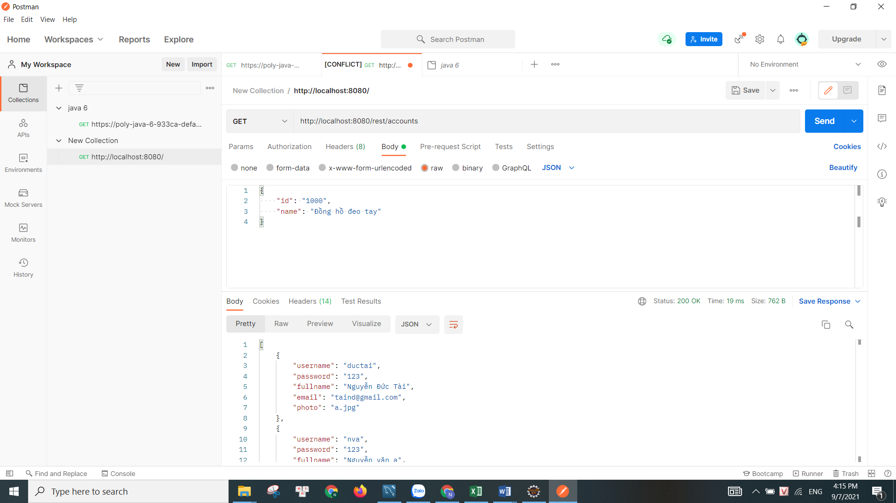

* + Thêm dữ liệu: <http://localhost:8080/rest/accounts>

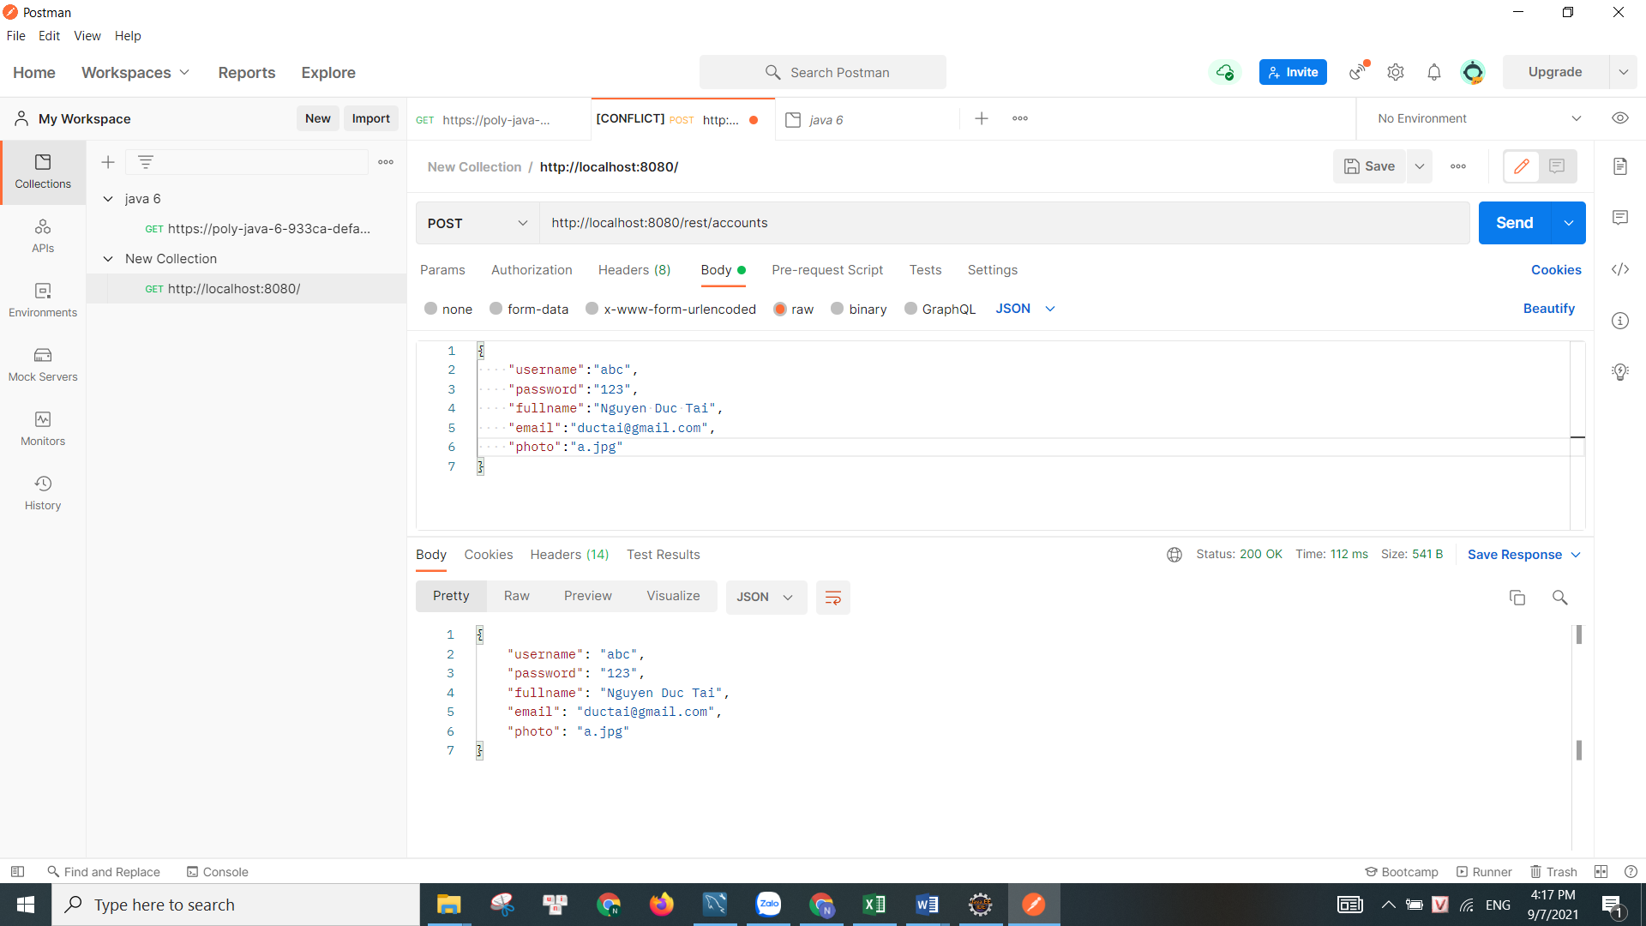

* + Sửa dữ liệu: <http://localhost:8080/rest/accounts/nva>

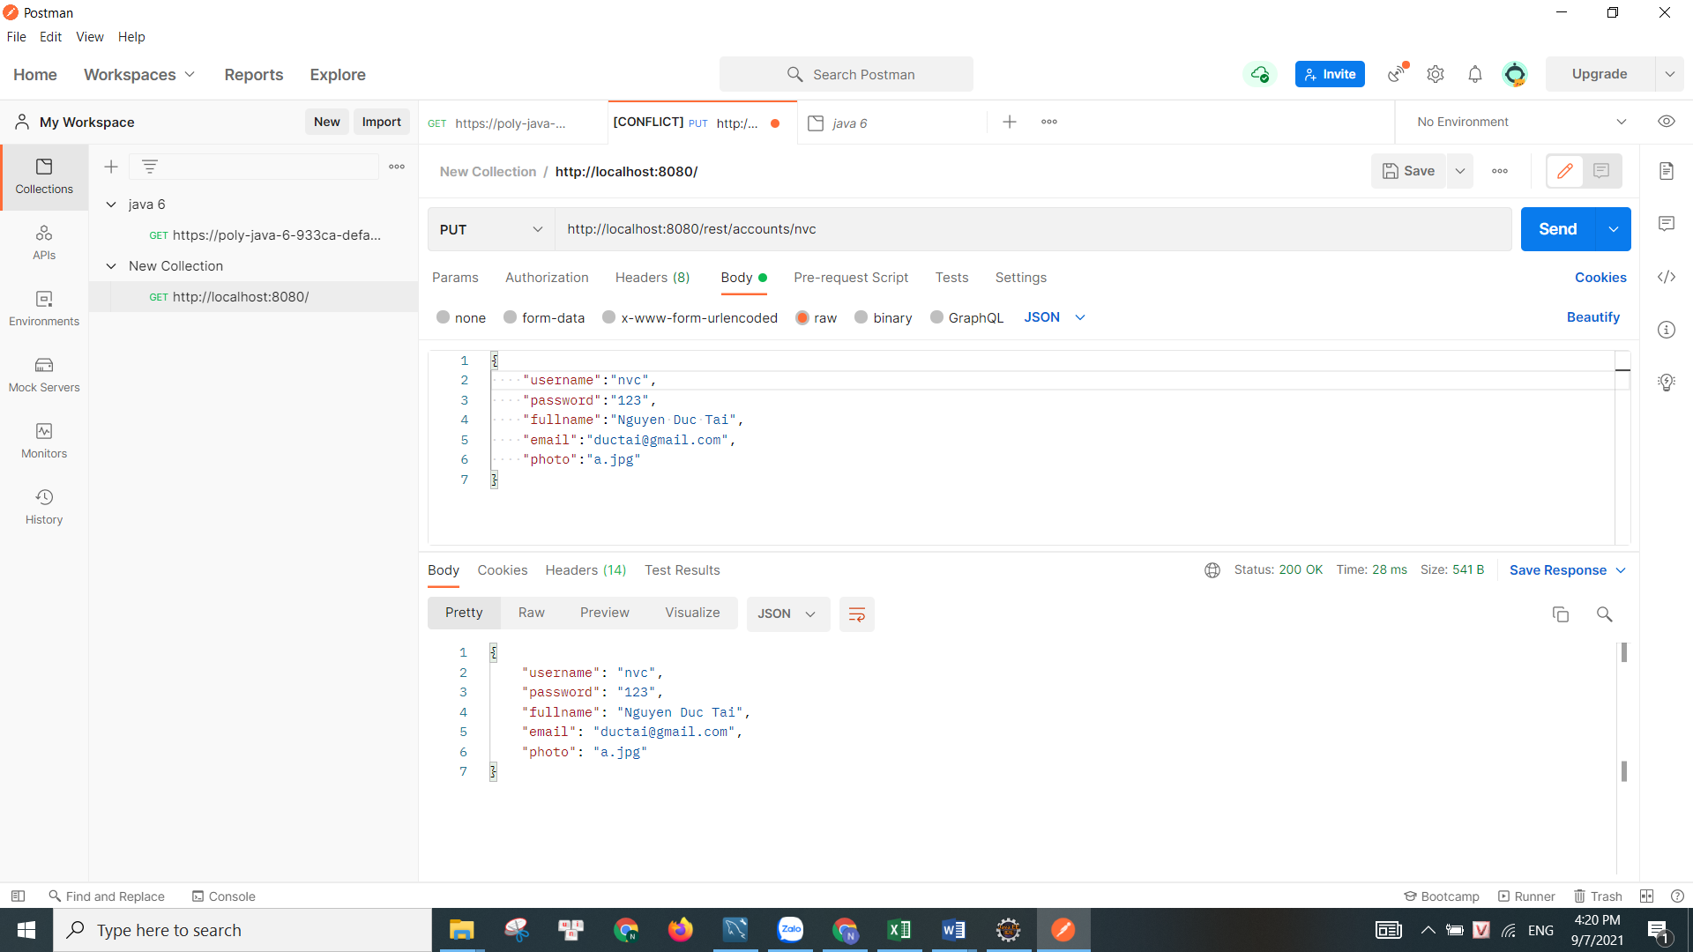

* + Xóa dữ liệu: <http://localhost:8080/rest/accounts/nva>

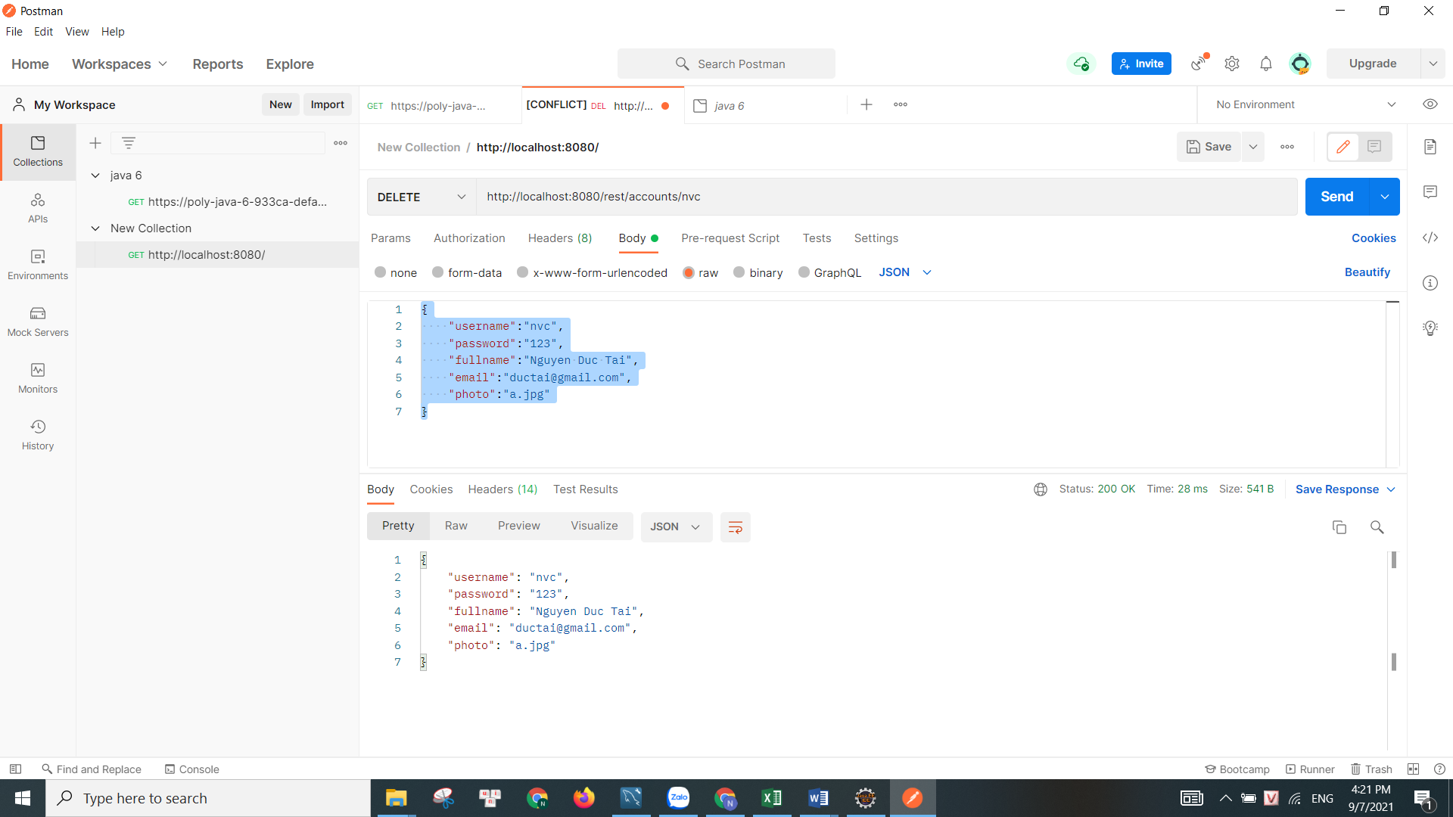

* Product:
  + Đọc dữ liệu: <http://localhost:8080/rest/products>

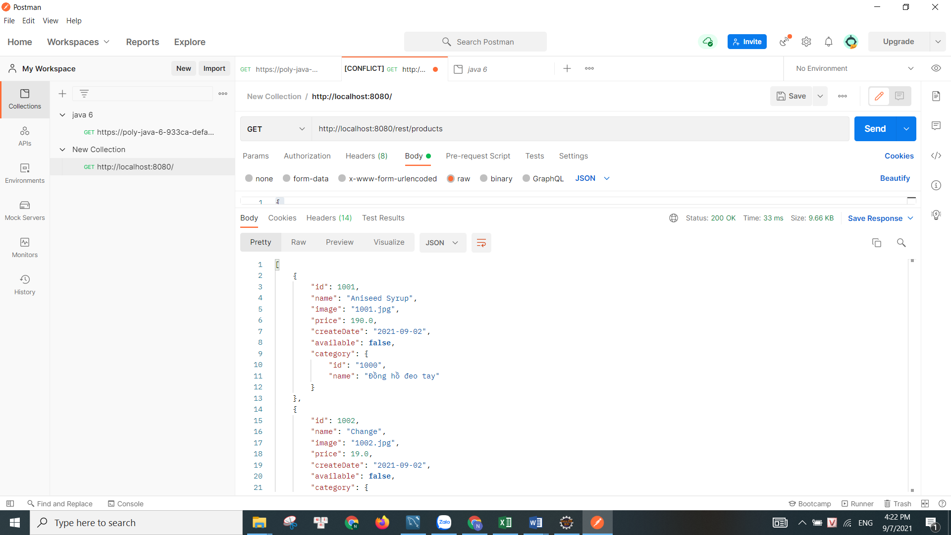

* + Thêm dữ liệu: <http://localhost:8080/rest/products>

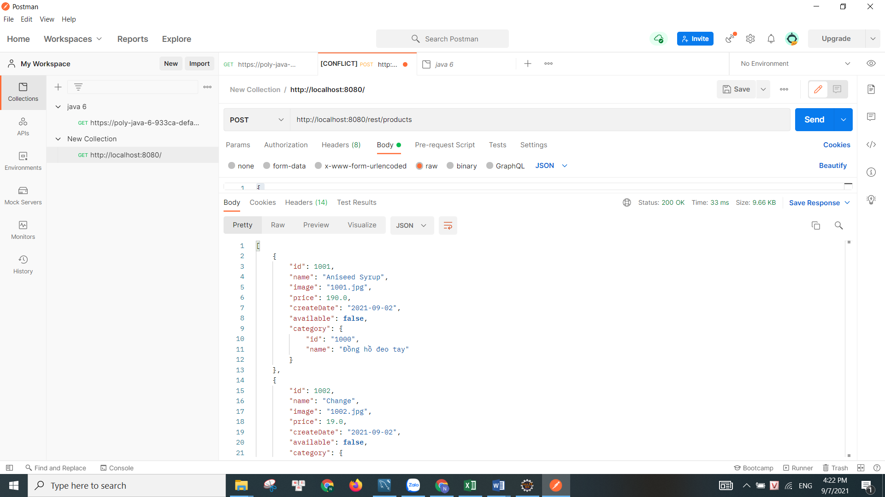

* + Sửa dữ liệu: http://localhost:8080/rest/products/1002

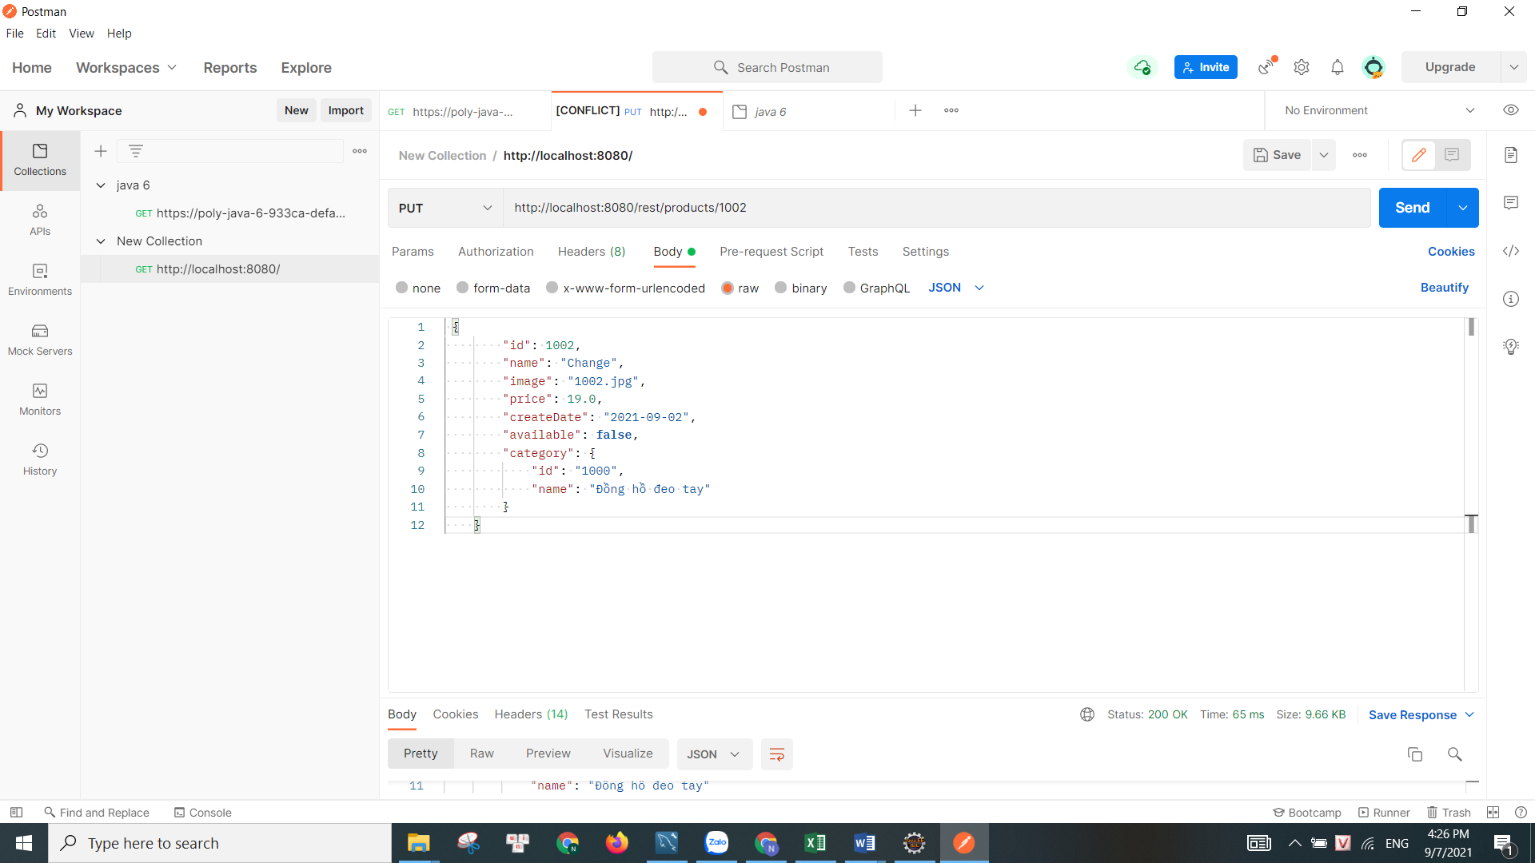

* + Xóa dữ liệu: http://localhost:8080/rest/products/1002

